ТЕМА:ВЕКТОРНАЯ АЛГЕБРА: ВЕКТОРЫ, ДЕЙСТВИЯ С ВЕКТОРАМИ, СКАЛЯРНОЕ, ВЕКТОРНОЕ, СМЕШАННОЕ ПРОИЗВЕДЕНИЯ ВЕКТОРОВ.
1. Вектор. Основные понятия.
Величины, которые полностью определяются численным значением, называются скалярными. Примерами скалярных величин являются: площадь, объем, температура, масса. Другие величины, например сила, скорость, ускорение, определяются не только своим числовым значением, но и направлением. Такие величины называют векторными. Векторная величина геометрически изображается с помощью вектора.
Опр. Вектор – направленный отрезок.
Характеризуется длиной и направлением.
А (начало) В (конец)
Обозначения. Векторы обозначают жирными строчными буквами или буквами с чертой или стрелкой наверху.
Вектор В¯А называется противоположным вектору А¯В и обозначается – a.
Длиной вектора или модулем называется длина отрезка и обозначается $\left|\overline{\text{АВ}}\right|$.
Вектор, длина которого равна нулю, называется нулевым и обозначается 0¯. Такой вектор направления не имеет. Вектор, длина которого равна единице, называется единичным и обозначается е¯. Единичный вектор, направление которого совпадает с направлением вектора а, называется ортом вектора а.
Опр. Векторы, лежащие на параллельных прямых, называются коллинеарными (могут быть направлены одинаково или противоположно).
Опр. Три вектора в пространстве называются компланарными, если они лежат в одной плоскости или в параллельных плоскостях.
Опр. Два вектора называются равными, если они коллинеарны, одинаковой длины и направления.
2. Линейные операции над векторами
2.1. Сложение.
Суммой а + b называется вектор, который идет из начала вектора а в конец вектора b, при условии, что вектор b приложен к концу вектора а. Это правило сложения векторов называют правилом треугольника.
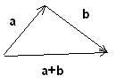
Сумму двух векторов можно построить также по правилу параллелограмма:
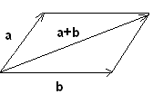
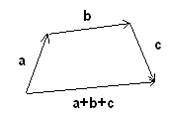
Сумма трех
векторов:

2.2. Вычитание.
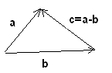
Под разностью векторов a и b понимается вектор с = a – b такой, что b + c = a.
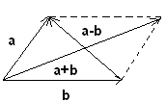
В параллелограмме, построенном на векторах a и b, одна направленная диагональ является суммой, а другая разностью:

2.3. Произведение вектора на число.
Геометрический смысл:
При ׀k׀ > 1 вектор «растягивается» в k раз.
При ׀k׀ < 1 вектор «сжимается» в k раз.
При k < 0 вектор изменяет направление на противоположное.
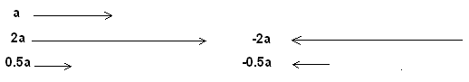
3. Прямоугольная система координат на плоскости
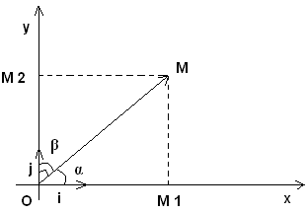
Две взаимноперпендикулярные оси Ох и Оу, имеющие общее начало О и одинаковую масштабную единицу образуют прямоугольную систему координат на плоскости.
Ох – ось абсцисс, Оу – ось ординат, т.О – начало координат, Оху – координатная плоскость.
Выделим на координатных осях Ох и Оу единичные векторы (орты) i и j. Выберем произвольный вектор а на плоскости и совместим с началом координат: а = ОМ:
Тогда: ׀ОМ₁׀ = пр_{х}а = а_{х} ׀ОМ₂ ׀ = пр_{у}а = а_{у}
а = ОМ₁ + ОМ₂ ОМ₁ =i ׀ОМ₁׀ ОМ₂ = j ׀ОМ₂ ׀
Получим: а = а_{х}i + a_{y}j
Координатами любого вектора называются его проекции на координатные оси. Это есть разложение вектора по ортам координатных осей.
По Теореме Пифагора:
cos(α), cos(β) – направляющие косинусы вектора а.
Действия над векторами, заданными проекциями
1. Координаты вектора М₁М₂(х₂ – х₁; у₂ – у₁)
2. Длина вектора /М₁М₂/ = √( х₂ – х₁)² + (у₂ – у₁)²
3. Середина отрезка: С((х₂ + х₁)/2; (у₂ + у₁)/2)
4. а ± b = ( х₁ ± х₂ ; у₁ ± у₂)
5. k a = (kx; ky)
6. Коллинеарность векторов:
7. Равенство векторов: a = b, если х₁ = х₂ и у₁ = у₂.
Ортонормированный базис. Если векторы e_{1,} e₂, e₃ попарно перпендикулярны и длина каждого из них равна единице, то базис называется ортонормированным, а координаты x₁, x₂, x₃ - прямоугольными. Базисные векторы ортонормированного базиса будем обозначать i, j, k.
Будем предполагать, что в пространстве R³ выбрана правая система декартовых прямоугольных координат {0, i, j, k}.
4. Скалярное произведение векторов
Опр. Скалярным произведением двух ненулевых векторов a и b называется число, равное произведению длин этих векторов на косинус угла между ними.
Свойства скалярного произведения:
1. 2. 3.
4. Если
Выражение скалярного произведения через координаты.
Пусть заданы векторы а (х₁, у₁) и b (х₂, у₂). Тогда:
Приложения скалярного произведения.
1. Угол между векторами:
2. Проекция вектора на заданное направление: пр_{b}a = (a b)//b/
3. Работа постоянной силы: A = F S cosφ (произведение вектора силы на вектор перемещения)
ПРИМЕР.
Даны точки А(1, 1, 1), В(2, 2, 1) и С(2, 1, 2). Найти угол ВАС.
АВ(1, 1, 0) АС(1, 0, 1)

Пример. Найдите угол между векторами a = 2m+4n и b = m-n, где m и n - единичные векторы и угол между m и n равен 120^{о}.
Решение. Имеем: cos ϕ = ab/ab, ab = (2m+4n) (m-n) = 2 m² - 4n² +2mn =
= 2 - 4+2cos120º = - 2 + 2(-0.5) = -3; a = ; a² = (2m+4n) (2m+4n) =
= 4 m² +16mn+16 n² = 4+16(-0.5)+16=12, значит a = . b = ; b² =
= (m-n)(m-n) = m² -2mn+ n² = 1-2(-0.5)+1 = 3, значит b = . Окончательно имеем: cos ϕ =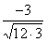= -1/2, ⇒ ϕ = 120º.

Задания для самостоятельной работы

- Даны точки А(3; -2; 4) и В( -4; 3; 5). Придумать еще одну свою точку С( ).
- Отметить эти точки в системе координат в пространстве. ( линии построения должны быть видны)!
- Найти координаты векторов АВ; АС; ВС .
- Найти вектор а = -3АС + 4 АВ;
- Проверить коллинеарность и перпендикулярность векторов АВ и ВС.
- Найти координаты середины отрезка СД.
- Если А, В, С, Д - координаты вершин параллелограмма, то найти координаты четвертой вершины Д.
- Найти скалярное произведение векторов АВ и АС.
(функция формулы не работает, поэтому учитывайте слово вектор и ставьте соответствующий значок)

